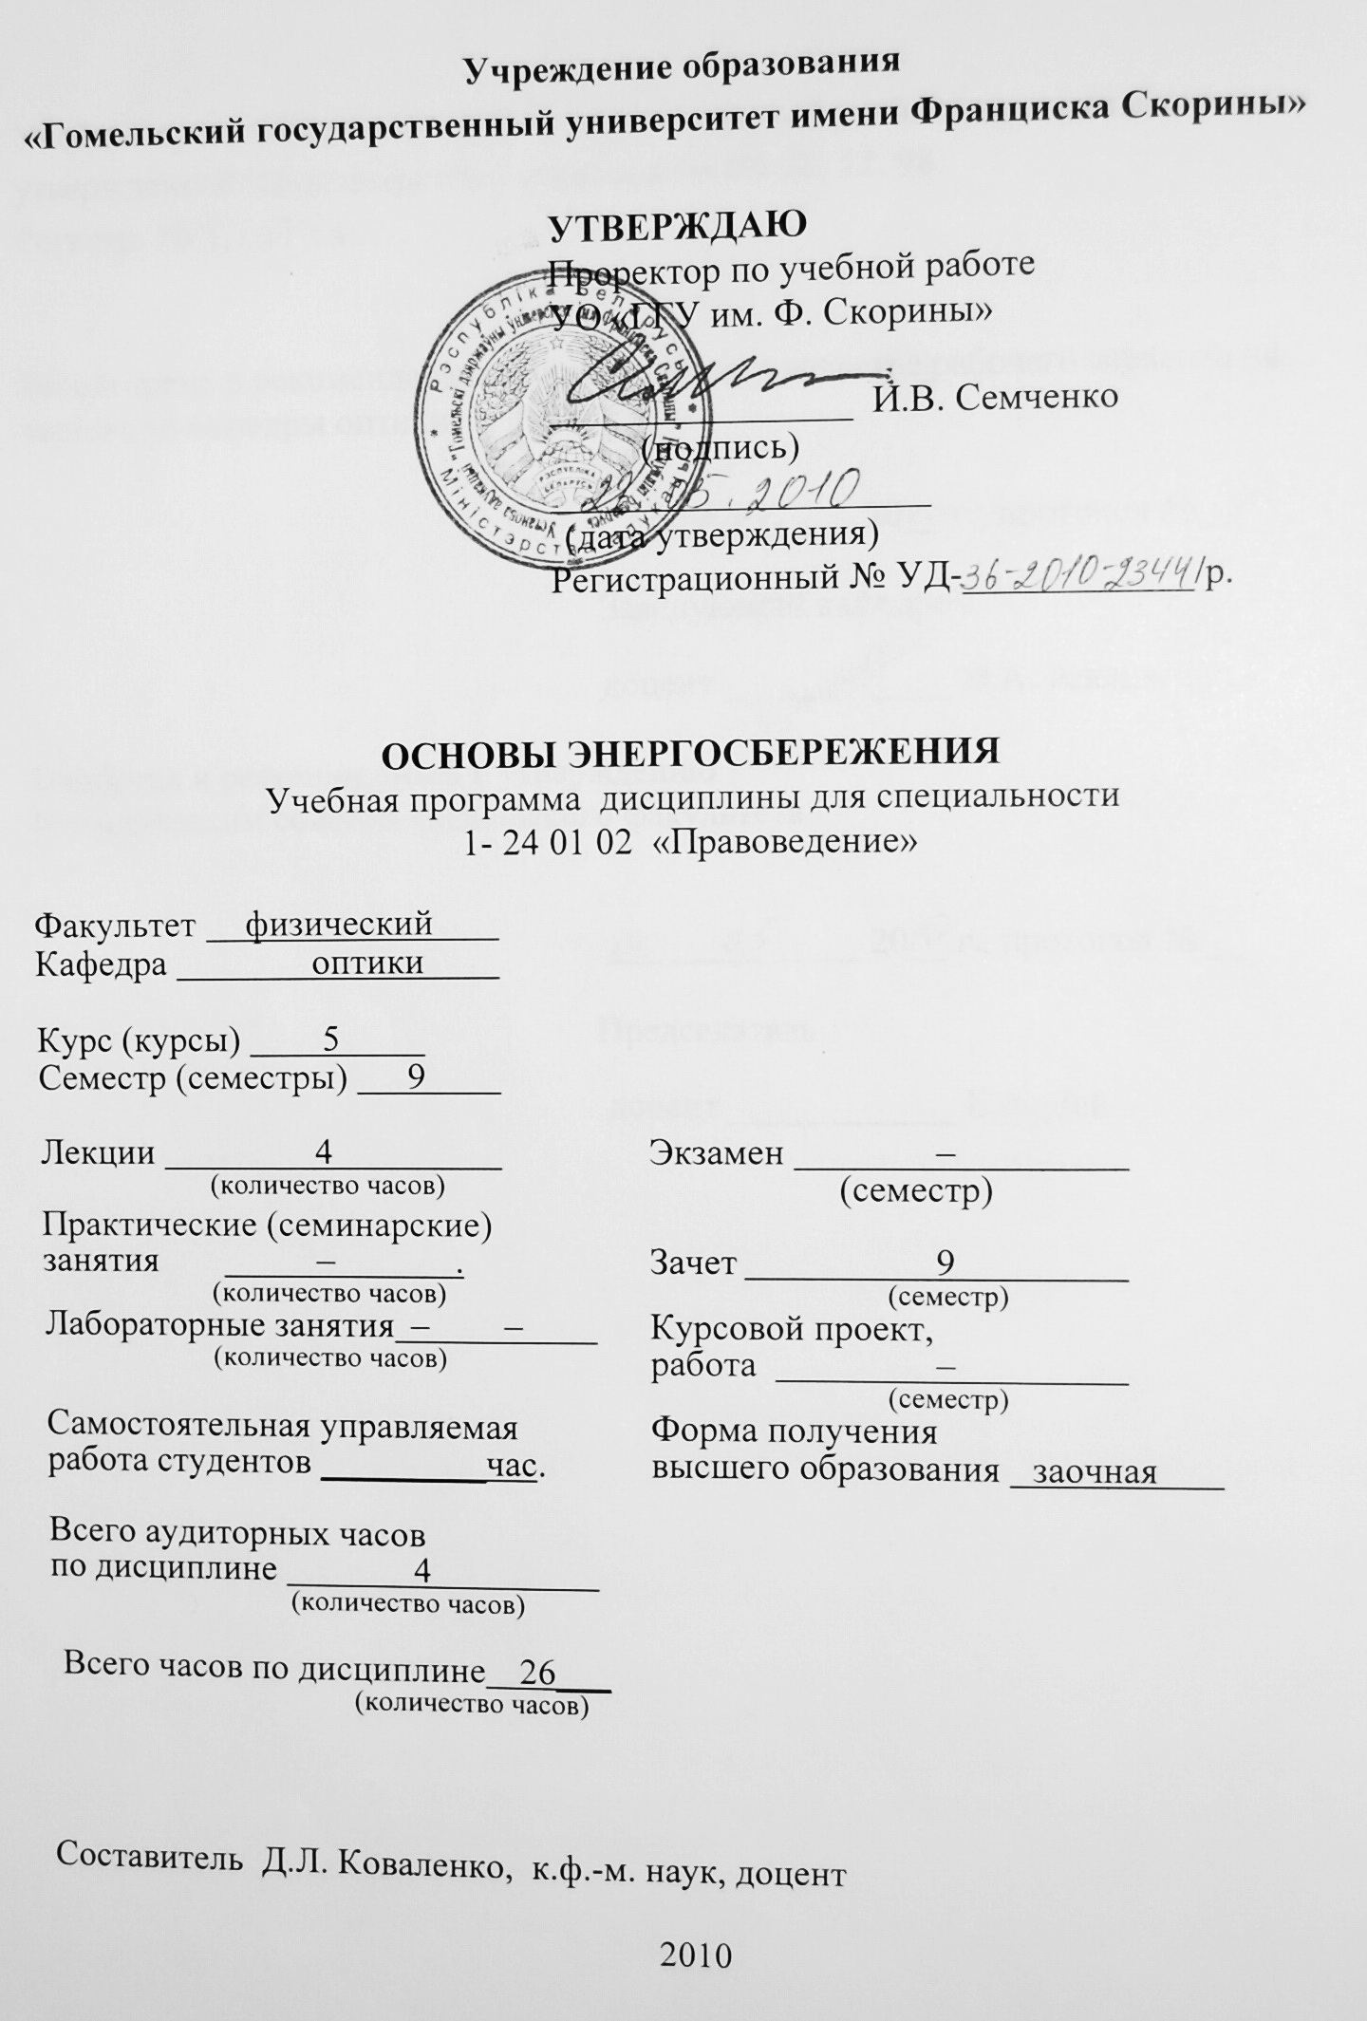

Учебная программа составлена на основе типовой учебной программы,
утвержденной Министерством образования РБ 28. 12. 98.
Регистр. № ТД-63/тип.

Рассмотрена и рекомендована к утверждению в качестве рабочего варианта на заседании кафедры оптики

___ __________ 20__ г., протокол № __

Заведующий кафедрой
доцент ____________ Н.А. Алешкевич

Одобрена и рекомендована к утверждению
Методическим советом физического факультета

___ __________ 20__ г., протокол № __

Председатель
доцент ____________ Е.А. Дей

ПОЯСНИТЕЛЬНАЯ ЗАПИСКА

Необходимость введения в учебный план курса “Основы энергосбережения” диктуется Законами Республики Беларусь “О государственной экологической дисциплине” и задачами эффективного использования энергетических ресурсов в народном хозяйстве в современных условиях.
Подготовка специалистов, имеющих знания в области энергосбережения, — это наиважнейшая задача государства в условиях дефицита топливно-энергетических ресурсов. Знание обществом основ энергосбережения позволяет государству экономить значительные материальные ресурсы. Инвестиции в энергосбережение окупаются всего за несколько лет, поэтому в этом смысле энергосбережение самый дешевый «источник» энергии. В нашей стране тратится на выпуск продукции в среднем в 3 -5 раз больше энергии и сырья, чем в промышленно развитых странах. Кроме того, неэффективное расходование топливно-энергетических ресурсов негативно сказывается на экологической ситуации в данном регионе и в мире в целом, что соответствующим образом отражается на здоровье населения. Поэтому повышение эффективности использования топливно-энергетических ресурсов и создания условий для целенаправленного перевода экономики Республики Беларусь на энергосберегающий путь развития является актуальнейшей задачей.
Целью дисциплины является овладение студентами основами технологий энергосбережения.
Задачи дисциплины являются:
— ознакомление студентов с источниками энергии; вопросами производства, распределения и потребления энергии; экономике энергетики; экологическими аспектами энергосбережения; мировыми и государственными показателями, программами и мероприятиями по эффективному использованию энергетических ресурсов; приоритетными направлениями энергосбережения по различным отраслям народного хозяйства.
— усвоение вопросов организации и управления энергосбережением на производстве путем внедрения энергетического менеджмента, по оценке эффективности инвестиций в энергосберегающие мероприятия на основе анализа затрат;
— анализ технологических процессов и устройств, оценки их функционально-экономической эффективности, а также эффективности энергосберегающих мероприятий;
— овладение основными энергосберегающими процессами, технологиями, установками и аппаратами, применяемыми в промышленности;
— формирование умений и навыков бережливого отношения к электрическим и тепловым энергоносителям в быту и производстве.
Материал дисциплины «Основы энергосбережения» основывается на ранее полученных студентами знаниях по дисциплине «Физика».
В результате изучения дисциплины:
Студент должен знать:
- современные приемы и средства управления энергоэффективностью и энергосбережением;
- приоритетные научно-технические направления энергосбережения в народном хозяйстве;
- организацию учета и контроля использования энергоресурсов путем внедрения энергетического менеджмента;
Студент должен уметь:
- использовать основные приемы энергетического анализа для оценки эффективности энергосберегающих мероприятий;
- разработать рекомендации по совершенствованию системы энергосбережения на основе всестороннего анализа и научно обоснованных методик для производственных условий;
- пропагандировать идеи энергосбережения и повышения эффективности использования энергии в производственном коллективе и быту.
Дисциплина «Основы энергосбережения» изучается студентами 5 курса специальности 1- 24 01 02 «Правоведение».
Общее количество часов –26; аудиторное количество часов – 18, из них лекции – 18. Самостоятельная управляемая работа студентов (СУРС) – 6 часов. Форма отчётности – зачет.

СОДЕРЖАНИЕ УЧЕБНОГО МАТЕРИАЛА

Тема 1 Основные виды, способы получения, преобразования и использования энергии.
Природные ресурсы как средство существования общества. Единый характер обращения вещества и энергии в природе. Классификация природных ресурсов по назначению и по принадлежности к тем или иным компонентам природы..

Тема 2 Основные понятия энергетики.
Виды топлива. Традиционные способы получения тепловой и электрической энергии. Основные понятия энергия, мощность, теплота, теплообмен. Виды природного и искусственного топлива. Принцип работы тепловых электростанций. Атомные станции – источник электроэнергии. Экономия на стадии производства электроэнергии и других видов топливных ресурсов.

Тема 3 Вторичные энергетические ресурсы, перспективы их использования.
Состояние энергосбережения и основные направления энергосбережения в Республике Беларусь. Вторичные энергетические ресурсы. Использование вторичных энергетических ресурсов в Республике Беларусь. Основные направления энергосбережения в Республике Беларусь

Тема 4 Экономический, технологический и экологический аспекты использования топливно- энергетических и материальных ресурсов.
Экономические аспекты использования топливно- энергетических и материальных ресурсов. Технологический аспект энергосбережения. Экологические проблемы энергетики. Потенциальные возможности экономии энергии в промышленности, сельском хозяйстве, сфере обслуживания, на транспорте

Тема 5 Экономия энергии при освещении.
Типы осветительных устройств. Освещение промышленных объектов и объектов сельского хозяйства. Освещение объектов непроизводственной сферы.

Тема 6 Энергосбережение в быту.
Экономия электрической энергии в быту. Экономия электрической энергии при эксплуатации электробытовых приборов. Экономия тепловой энергии в быту.
Тема 7 Энергосбережение в промышленности, сельском хозяйстве и на транспорте.
Основные принципы рационального использования энергии. Экономия энергии в промышленности и сельском хозяйстве. Методы экономии энергии при эксплуатации существующих транспортных средств.
Тема 8 Перспективы энергосбережения. Виды нетрадиционных и возобновляемых источников энергии.
Общие перспективы энергосбережения. Гидро- и ветроэлектрические станции. Тепловые солнечные станции и проблема создания высокоэффективных солнечных батарей. Проблемы развития альтернативной энергетики.

Тема 9 Государственные программы в области энергосбережения.
Общегосударственная программа энергосбережения в РБ. Программа энергосбережения в промышленности. Программа энергосбережения на предприятиях. Изменение приоритетов и основных направлений реализации программы энергосбережений.

УЧЕБНО-МЕТОДИЧЕСКАЯ КАРТА
Номер раздела, темы, занятия | Название раздела, темы, занятия;  перечень изучаемых вопросов | Всего часов | Количество аудиторных  часов |  |  |  | Материальное обеспечение занятия (наглядные, методические пособия и др.) | Литература | Формы контроля знаний
Номер раздела, темы, занятия |  | Всего часов | лекции | практические  (семинарские)  занятия | лабораторные  занятия | СУРС |  | Литература | Формы контроля знаний
1 | 2 | 3 | 4 | 5 | 6 | 7 | 8 | 9 | 10
1 | Тема 1 Основные виды, способы получения, преобразования и использования энергии.  - Природные ресурсы как средство существования общества.  - Единый характер обращения вещества и энергии в природе.  - Классификация природных ресурсов | 2 | 2 | - | - | - | - | [1-4]
2 | Тема 2 Основные понятия энергетики.  - Виды топлива. Традиционные способы получения тепловой и электрической энергии.  - Основные понятия энергия, мощность, теплота, теплообмен.  - Принцип работы тепловых электростанций.  - Атомные станции – источник электроэнергии. | 2 | 2 | - | - | - | - | [1-4]
3 | Тема 3 Вторичные энергетические ресурсы, перспективы их использования.  - Состояние энергосбережения и основные направления энергосбережения в Республике Беларусь.  - Вторичные энергетические ресурсы.  - Основные направления энергосбережения в Республике Беларусь | 2 | - | - | - | 2 |  | [1-4] | Групповая консультация
4 | Тема 4 Экономический, технологический и экологический аспекты использования топливно- энергетических и материальных ресурсов.  - Экономические аспекты использования топливно- энергетических и материальных ресурсов.  - Технологический аспект энергосбережений.  - Экологические проблемы энергетики. | 2 | 2 | - | - | - | - | [1-4]
5 | Тема 5 Экономия энергии при освещении.  - Освещение промышленных объектов и объектов сельского хозяйства.  - Освещение объектов непроизводственной сферы. | 2 | 2 | - | - | - | - | [1-4]
6 | Тема 6 Энергосбережение в быту.  - Экономия электрической энергии в быту.  - Экономия электрической энергии при эксплуатации электробытовых приборов.  - Экономия тепловой энергии в быту | 2 | - | - | - | 2 | - | [1-4] | Групповая консультация
7 | Тема 7 Энергосбережение в промышленности, сельском хозяйстве и на транспорте.  - Основные принципы рационального использования энергии.  - Экономия энергии в промышленности и сельском хозяйстве.  - Методы экономии энергии при эксплуатации существующих транспортных средств. | 2 | 2 | - | - |  | - | [1-4]
8 | Тема 8 Перспективы энергосбережения. Виды нетрадиционных и возобновляемых источников энергии.  - Общие перспективы энергосбережения.  - Проблемы развития альтернативной энергетики. | 2 | 2 | - | - |  | - | [1-4]
9 | Тема 9 Государственные программы в области энергосбережения.  - Общегосударственная программа энергосбережения в РБ.  - Программа энергосбережения в промышленности.  - Изменение приоритетов и основных направлений реализации программы энергосбережения. | 2 | - | - | - | 2 | - | [1-4] | Групповая консультация
 | Всего часов: | 18 | 12 | - | - | 6 | - | - | -

ИНФОРМАЦИОННО - МЕТОДИЧЕСКАЯ ЧАСТЬ

ЛИТЕРАТУРА

Основная

- Самойлов, М.В. Основы энергосбережения. / М.В. Самойлов, В.В. Паневчик, А.Н. Ковалев. – Мн.: БГЭУ, 2002.
- Беляев, В.М. Основы энергосбережения: учеб.-метод. комплекс / В.М. Беляев, В.В. Ивашин. – Мн.: МИУ, 2004.
- Андрижиевский, А.А. Энергосбережение и энергетический менеджмент: учеб. пособие для вузов / А.А. Андрижиевский, В.И. Володин. – Мн.: Выш. шк., 2005.
- Свидерская, О.В. Основы энергосбережения: пособие / О.В. Свидерская. – Мн.: Акад. упр. при Президенте Респ. Беларусь, 2006.

Дополнительная

- Кравченя, Э.М. Охрана труда и основы энергосбережения: учеб. пособие / Э.М. Кравченя, Р.Н. Козел, И.П. Свирид. – Мн.: Технопринт, 2003.
- Калентионок, Е.В. Оперативное управление в энергосистемах: учеб. пособие для вузов / Е.В. Калентионок, В.Г. Прокопенко, В.Т. Федин. – Мн.: Выш. шк., 2007.
- Сибикин, Ю.Д. Технология энергосбережения: учебник / Ю.Д. Сибикин, М.Ю. Сибикин. – М.: ФОРУМ, 2006.
- Соколов, Б.А. Котельные установки и их эксплуатация: учеб. для нач. проф. образования / Б.А. Соколов. – М.: Академия, 2005.
- Стогней, В.Г. Экономия теплоэнергетических ресурсов на промышленных предприятиях / В.Г. Стогней, А.Т. Крук. – М.: Энергоатомиздат, 1991.
- Энергоресурсосберегающие технические средства и их комплексы для строительства: монография / А.В. Вавилов [и др.]. – Мн.: Стринко, 2003.
- Сытько, В.В. Основы энергосбережения. / В.В. Сытько, М.И. Сергеенко, Н.А. Алешкевич. – Гомель: ГУ им. Ф. Скорины, 2001.

